《蜂群》系列
Swarm series

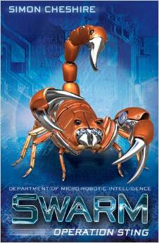
中文书名：《刺针行动》
英文书名：Operation Sting (Swarm series book1)
作 者：Simon Cheshire
出 版 社：Stripes Publishing
代理公司：CH-T/ANA
出版日期：2014年05月
代理地区：中国大陆、台湾
审读资料：电子稿/样书
页 数：160页
类 型：7-12岁少年文学

内容简介：

《刺针行动》（Operation Sting）是“蜂群”系列的第一部。该系列不仅内容丰富多彩，情节更是令人兴奋不已。秘密情报局得到了一件新式武器：蜂群——一种可担任警方密探的人工智能机器人小虫。它们可以在人类的视线外工作，飞行速度更快，观察视野更广，针刺效果更强！无论要付出怎样的代价，直到完成任务前，它们都不会停手。面对麻烦，蜂群全副武装，随时准备战斗。

在《刺针行动》（Operation Sting）的故事里，小队接到了一个新任务：一件武器原型被人盗走了。蜂群不得不与时间赛跑赶在小偷破解加密密码前找到并回收该武器。他们能在一切变得太迟以前阻止坏人吗？令人激动不已的高科技谍战故事，绝对令读者在小说快节奏的动作场面下，体验到《变形金刚》（Transformers）与《亚历克斯·莱德》（Alex Rider）的紧张与刺激。

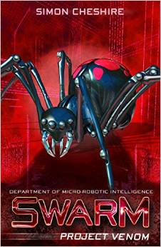
中文书名：《毒牙计划》（蜂群系列第2部）
英文书名：Project Venom (Swarm series book2)
作 者：Simon Cheshire
出 版 社：Stripes Publishing
代理公司：CH-T/ANA
出版日期：2014年07月
代理地区：中国大陆、台湾
审读资料：电子稿/样书
页 数：160页
类 型：7-12岁少年文学

内容简介：

《毒牙计划》（Project Venom）是“蜂群”系列的第二部。该系列不仅内容丰富多彩，情节更是令人兴奋不已。秘密情报局得到了一件新式武器：蜂群——一种可担任警方密探的人工智能机器人小虫。它们可以在人类的视线外工作，飞行速度更快，观察视野更广，针刺效果更强！无论要付出怎样的代价，直到完成任务前，它们都不会停手。面对麻烦，蜂群全副武装，随时准备战斗。

在《毒牙计划》（Project Venom）的故事里，小队接到了一个新任务：在国内最顶级的研究实验室里，蜂群怀疑有一位科学家在出卖这里的研究成功。它们发现一个可怕的地下世界，还有一种已将被投放上市的致命毒药。蜂群能在世界毁于一旦之前阻止敌人的邪恶计划吗？令人激动不已的高科技谍战故事，绝对令读者在小说快节奏的动作场面下，体验到《变形金刚》（Transformers）与《亚历克斯·莱德》（Alex Rider）的紧张与刺激。

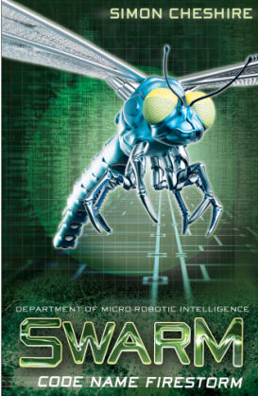
中文书名：《代号火焰风暴》
英文书名：Code Name Firestorm (Swarm series book3)
作 者：Simon Cheshire
出 版 社：Stripes Publishing
代理公司：CH-T/ANA
出版日期：2015年01月
代理地区：中国大陆、台湾
审读资料：电子稿/样书
页 数：176页
类 型：7-12岁少年文学

内容简介：

《代号火焰风暴》（Code Name Firestorm）是“蜂群”系列的第三部。该系列不仅内容丰富多彩，情节更是令人兴奋不已。秘密情报局得到了一件新式武器：蜂群——一种可担任警方密探的人工智能机器人小虫。它们可以在人类的视线外工作，飞行速度更快，观察视野更广，针刺效果更强！无论要付出怎样的代价，直到完成任务前，它们都不会停手。面对麻烦，蜂群全副武装，随时准备战斗。

在《代号火焰风暴》（Code Name Firestorm）的故事里,一系列高科技袭击事件在伦敦接连发生。密级数据遭人窃取，目标直指银行。袭击背后的神秘组织成功获取国家重要数据，并威胁要将其泄露出去。轮到蜂群行动了！它们必须在敌人在全球各地引发一系列连锁反应前阻止这一切。时间在倒数……令人激动不已的高科技谍战故事，绝对令读者在小说快节奏的动作场面下，体验到《变形金刚》（Transformers）与《亚历克斯·莱德》（Alex Rider）的紧张与刺激。

作者简介：

西蒙（Simon）曾创作萨克斯比·斯马特与杰里米·布朗系列。作为一名获奖作家，西蒙最大的梦想确是希望自己有一天能去月球。不过现在，他正与妻子和孩子们一起生活在英国沃里克。他平常都在家里的一个衣柜上进行创作，还吃了太多巧克力。

谢谢您的阅读！
请将回馈信息发至：李馥辰（Cindy Li)
安德鲁﹒纳伯格联合国际有限公司北京代表处
北京市海淀区中关村大街甲59号中国人民大学文化大厦1705室, 邮编：100872
电 话：010-82509406
传 真：010-82504200
Email：Cindy@nurnberg.com.cn
网 站：Http://www.nurnberg.com.cn
新浪微博：http://weibo.com/nurnberg
豆瓣小站：http://site.douban.com/110577/
微信订阅号：安德鲁书讯

